**RANGKUMAN MATERI PPKN**

1. **Peserta didik dapat menentukan perilaku yang disebutkan sesuai dengan pengamalan Pancasila**

**1.**   **Ketuhanan Yang Maha Esa**

Sila ini berhubungan terhadap perilaku kita sebagai umat pertama pada Tuhannya.

Berikut contoh sikap yang mencerminkan di **sila Pertama** :

a.    Saling menghormati antar umat ber-negara.

b.   Menjalani perintah agama sesuai ajaran yang dianut masing-masing.

c.    Melaksanakan kewajiban dan keyakinan terhadap Tuhan Yang Maha Esa.

d.   Membina kerjasama dan tolong menolong antar umat beragama.

**2.**  **Kemanusiaan Yang Adil dan Beradab**

Sila ini berhubungan terhadap perilaku kita sebagai manusia yang pada hakikatnya semua sama di Dunia ini.

Berikut contoh sikap yang mencerminkan di **sila Kedua** :

a.  Mengakui persamaan derajat, hak, dan kewajiban asasi setiap manusia tanpa membedakan.

b. Mengembangkan sikap tenggang rasa.

c. Menyadari bahwa kita mempunyai hak dan kewajiban yang sama.

d.   Memperlakukan manusia sesuai harkat dan martabatnya.

**3.**   **Persatuan Indonesia**

Sila ini berhubungan terhadap perilaku kita sebagai warna Negara Indonesia untuk bersatu membangun negeri ini.

Berikut contoh sikap yang mencerminkan di **sila Ketiga** :

a.   Bangga dan cinta terhadap tanah air.

b. Mengembangkan sikap persatuan dan kesatuan.

c. Memajukan pergaulan demi peraturan bangsa.

d. Menjunjung tinggi persatuan Indonesia.

e.   Mengutamakan kepentingan bangsa di atas kepentingan pribadi.

**4.**   **Kerakyatan yang dipimpin oleh hikmah kebijaksanaan dalam permusyawaratan perwakilan**

Sila ini beruhubungan terhadap perilaku kita untuk selalu bermusyawarah dalam menyelesesaikan masalah.

Berikut contoh sikap yang mencerminkan di **sila Keempat** :

a.   Selalu memperdepankan musyawarah untuk mencapai mufakat dalam menyelesaikan permasalahan.

b.  Menghargai hasil musyawarah.

c. Ikut serta dalam pemilihan umum.

d.   Memberikan kepercayaan wakil-wakil rakyat yang telah terpilih.

**5.**   **Keadilan Sosial bagi Seluruh Rakyat Indonesia.**

Sila ini berhubungan terhadap perilaku kita dalam bersikap adil terhadap semua orang.

Berikut contoh sikap yang mencerminkan di **sila Kelima** :

a.   Menjunjung tinggi nilai kekeluargaan.

b.   Menghargai hasil karya orang lain.

c.  Tidak melakukan perbuatan-perbuatan yang merugikan pihak umum.

d.  Suka melakukan perbuatan dalam rangka mewujudkan kemajuan dan keadilan sosial.

1. **Peserta didik dapat menentukan contoh perilaku menghormati keragaman budaya daerah**

sikap menghormati budaya bangsa dapat dilakukan dengan cara-cara berikut:

1. Bangga dengan kebudayaan daerah ataupun kebudayaan nasional
2. Melestarikan nilai-nilai budaya yang telah ada.
3. Menghormati kebudayaan daerah banngsa Indonesia.
4. Tidak menjelek-jelekan kebudayaan suku bangsa lain.
5. lebih senang dengan kebudayaan nasional daripada budaya luar negeri.
6. **Disajikan sebuah ilustrasi, peserta didik dapat menjelaskan pengamalan Pancasila berkaitan dengan hidup rukun**
   1. Saling rukun walaupun berbeda agama (sila 1)
   2. Rukun dalam hidup bertetangga/ saling membantu/ Saling menolong (sila 2)
   3. Bersikap rukun walaupun berbeda ras, suku dan golongan (Sila 3)
   4. Musyawarah untuk menyelesaikan masalah (sila 4)
   5. Menghormati hak-hak orang lain (Sila 5)
   6. Suka memberi pertolongan kepada orang lain (sila 5)
7. **Peserta didik dapat menjelaskan akibat perilaku yang bertentangan dengan kerukunan di masyarakat**
8. Mudah terjadi pertengkaran/perpecahan
9. Hidup tidak tenteram
10. Mudah dihasut orang lain
11. Banyak musuhnya
12. Pecahnya persatuan dan kesatuan, dll
13. **Disajikan sebuah ilustrasi, peserta didik dapat menentukan perilaku hidup rukun di masyarakat**

1. Ikut aktif dalam kegiatan kerja bakti dan gotong royong

2. Membantu tetangga yang sedang ditimpa kesusahan

3. Menjenguk warga yang sedang sakit

4. Ikut serta dalam kegiatan siskamling atau ronda jika ada

5. Membantu tetangga yang akan mengadakan pesta hajatan / syukuran

6. Saling menghargai dan menghormati serta toleransi antar sesama

1. 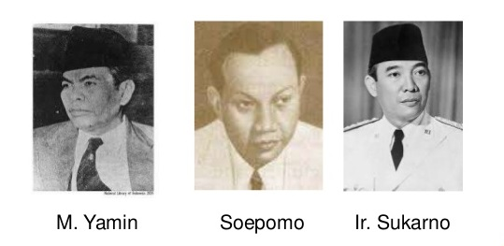**Disajikan gambar tokoh, peserta didik dapat menyebutkan peranan tokoh tersebut (Perumusan Pancasila sebagai Dasar Negara)**
2. **Disajikan pernyataan, siswa dapat menentukan kewajiban sebagai warga dalam sekolah**

kewajiban seorang siswa atau siswi di sekolah adalah sebagai berikut :

1. Mengikuti seluruh kegiatan sekolah sesuai dengan ketentuan yang berlaku.
2. Mewujudkan dan memelihara ketertiban, keamanan, keindahan, kekeluargaan dan kerindangan
3. Siswa wajib mematuhi tata tertib sekolah
4. Siswa wajib memelihara seluruh fasilitas yang ada di lingkungan sekolah.
5. Menyiapkan, menggunakan dan memelihara seluruh peralatan dan perlengkapan belajar mengajar. Dll
6. **Peserta didik dapat menjelaskan pengamalan Pancasila yang berhubungan dengan perilaku gotong royong di sekolah**
   1. Sila 1 : Melaksanakan sholat berjemaah di sekolah
   2. Sila 2 : menolong teman yang tidak mempunyai buku dengan meminjamkannya
   3. Sila 3 : bersama-sama membersihkan kelas
   4. Sila 4 : Pemilihan ketua kelas
   5. Sila 5 : Mengatur jadwal piket kebersihan secara adil
7. **Peserta didik dapat menentukan salah satu manfaat kerjasama**

Manfaat kerjasama

1. Dapat mempererat ikatan kerjasama
2. Menumbuhkan sebuah semangat persatuan
3. Pekerjaan bisa lebih cepat selesai
4. Pekerjaan menjadi lebih ringan
5. **Peserta didik dapat menentukan perilaku yang mencerminkan sikap gotong royong di masyarakat.**

1. Membangun rumah ibadah secara bersama dan toleransi

2. Membantu membuat jembatan di sungai yang sulit untuk disebrangi

3. Gotong royong kerja bakti setiap hari minggu

4. Membangun rumah tetangga yang tertimpa musibah

5. Membantu menolong kampung/daerah tetangga yang terkena bencana alam

1. **Disajikan pernyataan, peserta didik dapat menentukan perilaku cinta lingkungan**

Contoh perilaku cinta lingkungan

1. tidak menebang pohon sembarangan.

2.  membuang sampah pada tempatnya

3. melakukan reboisasi pada hutan yang gundul

4. tidak memburu hewan dan tanaman secara berlebih lebihan

5. melindungi satwa- satwa langka

1. **Peserta didik dapat mengidentifikasi pengamalan Pancasila yang berkaitan dengan sikap demokratis**
2. Semua warga negara mempunyai kedudukan, hak dan kewajiban yang sama
3. Keputusan yang menyangkut kepentingan bersama terlabih dahulu diadakan musyawarah, dan keputusan musyawarah diusahakan secara mufakat, diliputi oleh semangat kekeluargaan.
4. Menghormati dan menjunjung tinggi setiap hasil keputusan musyawarah dan melaksanakannya dengan itikad baik dan rasa tanggungjawab.
5. Melaksanakan musyawarah dengan akal sehat dan hati nurani yang luhur, dengan mengutamakan kepentingan negara dan masyarakat, serta tidak memaksakan kehendak kepada orang lain.
6. Melaksanakan hasil keputusan musyawarah serta dapat mempertanggungjawabkan secara moral kepada Tuhan Yang Maha Esa, menjunjung tinggi harkat dan martabat manusia, serta nilai-nilai kebenaran dan keadilan.
7. **peserta didik menentukan perilaku yang sesuai dengan pengamalan Pancasila**

Sama dengan rangkuman no 1

1. 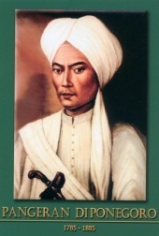**Disajikan gambar pahlawan, peserta didik menyebutkan nama pahlawan tersebut**

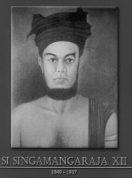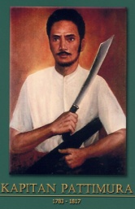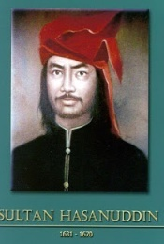

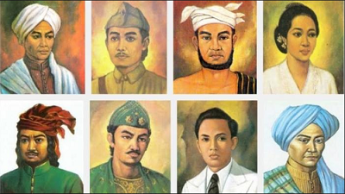

1. **Peserta didik dapat menentukan perilaku gotong royong di lingkunagan masyarakat**

Sama dengan rangkuman no 10

1. **Peserta didik dapat menentukan perilaku yang mencerminkan sikap disiplin di masyarakat.**

contoh perilaku disiplin di masyarakat  
1. membuang sampah pada tempat nya  
2. berjalan di sebelah kiri  
3. mematuhi rambulalu lintas

4.menjaga kebersihan lingkungan

5. menjaga keamanan lingkungan

1. **Peserta didik dapat menentukan sikap dalam menghadapi globalisasi**

Sikap dalam menghadapi globalisasi

1. Menyaring budaya asing yang masuk ke negara kita harus yang sesuai dengan kepribadian bangsa.

2. Mencintai atau membeli produk dalam negeri sendiri.

3. Meningkatkan produksi dalam negeri agar dapat bersaing dengan produksi negara negara maju.

4. Berusaha mengikuti perkembangan IPTEK

5. Yang paling penting meningkatkan iman dan takwa kepada Tuhan YME.

6. Menanamkan dan mengamalkan nilai- nilai Pancasila dengan sebaik- baiknya.

7. Selektif terhadap pengaruh globalisasi di bidang politik, ideologi, ekonomi, sosial budaya bangsa.

1. **Disajikan tabel, peserta didik dapat mengidentifikasi kerjasama ASEAN di bidang tertentu**

**1. Bidang Keamanan**

Komunitas Keamanan ASEAN akan memperkuat ketahanan kawasan dan mendukung penyelesaian konflik secara damai. Terciptanya perdamaian dan stabilitas di kawasan akan menjadi modal bagi proses pembangunan ekonomi dan sosial budaya masyarakat ASEAN.

**2. Bidang Ekonomi**

* membuka pusat promosi ASEAN untuk perdagangan, investasi, dan pariwisata di Tokyo
* menyediakan cadangan pangan (terutama beras)
* membangun proyek-proyek industri ASEAN, seperti proyek pabrik pupuk urea amonia di Indonesia dan Malaysia, proyek industri tembaga di Singapura, proyek pabrik mesin diesel di Singapura, dan proyek pabrik superfosfor di Thailand
* menciptakan preference trading arrangement (PTA) yang bertugas menentukatarif rendah untuk beberapa jenis barang komoditas ASEAN.

**3. Bidang Politik**

Di bidang politik, ASEAN sepakat untuk menyelesaikan segala permasalahan melalui meja perundingan. ASEAN sepakat untuk menjadikan kawasan Asia Tenggara sebagai kawasan bebas senjata nuklir.

**4. Bidang Sosial**

* pencegahan narkoba dan penanggulangannya
* penanggulangan bencana alam
* perlindungan terhadap anak cacat
* pemerataan kesejahteraan sosial masyarakat

**5. Bidang Budaya**

* tukar menukar pelajaran dan mahasiswa
* pemberantasan buta huruf
* program tukar menukar acara televisi ASEAN
* temu karya pemuda ASEAN
* festival lagu ASEAN

1. Peserta didik dapat menyebutkan nama tokoh pendiri organisasi regional dan asal negaranya
   * + 1. Adam Malik menteri luar negeri Indonesia
       2. Tuanku Abdul Razak Menlu Malaysia
       3. Thanat Khoman menlu Thailnd
          1. Narcisco ramos menlu Filipina
   1. S. Rajaratman menlu Singapura

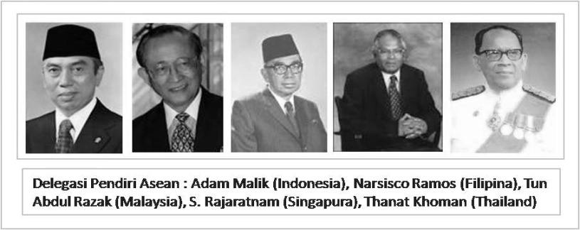

1. **Peserta didik dapat mengidentifikasi peranan Indonesia dalam percaturan internasional**

**Peranan Indonesia dalam PBB**

1. Indonesia sebagai Anggota Perserikatan Bangsa-Bangsa (PPB)

* + 1. Mengirimkan pasukan perdamaian (Pasukan Garuda) untuk ikut serta dalam perdamaian dan keamanan internasional

**Peranan Indonesia dalam ASEAN**

1. Indonesia Sebagai Pelopor Berdirinya ASEAN

2. Jakarta Informal Meeting (JIM)

4. Komite Keamanan ASEAN

5. Indonesia sebagai Penyelenggara Konferensi Tingkat Tinggi (KTT) ASEAN I

**Peran Indonesia dalam Non Blok**

Indonesia juga menjadi sponsor dan sekaligus tuan rumah diselenggarakannya Konferensi-Asia Afrika di Bandung tahun 1955, yang akhirnya menjadi salah satu sponsor lahirnya Gerakan Non Blok

**Peran Serta Indonesia dalam Organisasi APEC**

Penggagas kerja sama bidang ekonomi antara negara-negara dikawasan Asia dan Pasifik.

1. **Peserta didik dapat menyebutkan landasan hukum politik luar negeri Indonesia**

**Landasan Idiil**

Landasan idiil politik luar negeri Indonesia adalah Pancasila.

**Landasan Konstitusional**

Landasan konstitusional politik luar negeri Indonesia adalah UUD 1945.

**Landasan Operasional**

Landasan operasional politik luar negeri Indonesia adalah Undang-Undang Nomor 37 tahun 1999 tentang Hubungan Politik Luar Negeri Indonesia.

1. **Disajikan gambar bendera suatu negara, peserta didik dapat menyebutkan asal bendera tersebut**

Jumlah negara di dunia 196 negara berikut bendera negara yang dekat dengan Indonesia

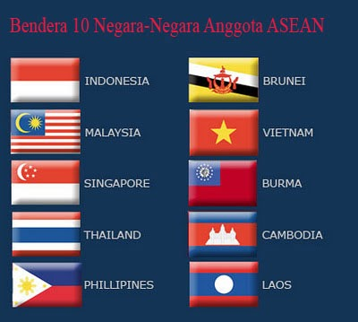

1. **Peserta didik dapat mengidentifikasi perilaku yang mencerminkan perilaku hidup rukun di rumah**

**1. Saling menghargai pendapat anggota keluarga**

**2. Menghormati ayah dan ibu**

3. M**akan bersama keluarga**

4. M**embantu orang tua mengerjakan pekerjaan rumah**

5. B**elajar bersama Keluarga**

1. **Disajikan gambar peta, peserta didik dapat menentukan letak salah satu negara di Asia Tenggara**

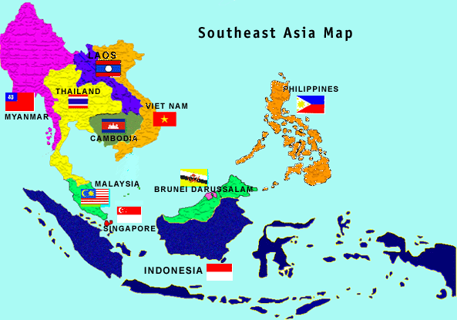

1. **Peserta didik dapat menyebutkan batas wilayah suatu negara di kawasan Asia tenggara**

**1. Indonesia**

Utara   :   Filipina, Samudra Pasifik, Laut Cina Selatan, Malaysia, Teluk Benggala

Timur     :   Papua Nugini, Lautan pasifik

Selatan   :   Samudra Indonesia (Samudra Hindia)

Barat   :  Samudra Indonesia (Samudra Hindia)

**2. Singapura**

Utara :  Malaysia

Timur    :  Laut Cina Selatan, Malaysia

Selatan  :  Laut Cina Selatan, Indonesia

Barat   :  Selat Malaka

**3. Thailand**

Utara    :  Laos, Myanmar

Timur   :  Kamboja, Laos

Selatan   :  Malaysia

Barat   : Myanmar

**3. Thailand**

Utara   :  Laos, Myanmar

Timur   :  Kamboja, Laos

Selatan   :  Malaysia

Barat   : Myanmar

**4. Malaysia**

Utara   :  Thailand, Laut cina Selatan, Brunei Darussalam

Timur   :  Laut Cina Selatan dan Filipina

Selatan :  Singapura dan Indonesia

Barat    :  Selat Malaka dan Indonesia

**5. Filipina**

Utara   :  Taiwan

Timur   : Samudra Pasifik

Selatan   :  Laut Sulawesi dan Laut Sulu

Barat   : Laut Cina Selatan

**6. Brunei Darussalam**

Utara   : Laut Cina Selatan

Timur  : Serawak

Selatan  : Serawak

Barat    : Serawak

**7. Kamboja**

Utara   : Laos

Timur    : Vietnam

Selatan  : Vietnam

Barat  : Thailand

**8. Laos**

Utara     : RRC

Timur      : Vietnam

Selatan     : Kamboja dan Thailand

Barat      : Myanmar dan Thailand

**9. Vietnam**

Utara   : RRC

Timur     : Laut Cina Selatan

Selatan   : Laut Cina Selatan

Barat     : Laos dan Kamboja

**10. Myanmar**

Utara   : RRC dan India

Timur    : RRC, Laos dan Thailand

Selatan    : Teluk Benggala

Barat     : Bangladesh

**11. Papua Nugini**

Utara     : Samudra Pasifik

Timur    : Samudra Pasifik

Selatan    : Laut Koral dan Selat Rorres

Barat     : Papua (Indonesia)

**12. Timor Leste**

Utara    : Selat Ombal dan Selat Wetar

Timur  : Laut Arapuru

Selatan   : Laut Timor

Barat   : Nusa Tenggara Timur

1. **Peserta didik dapat menentukan salah satu akibat dari perbuatan korupsi.**

* negara dan rakyat jadi dirugikan
* nama baik negara jadi tercela
* yang melakukan dipenjara, keluarganya juga kena
* pembangunan negara terhambat
* Uang Negara semakin tipis, dll

1. **Disajikan bagan sistem pemerintah di desa, Peserta didik dapat melengkapinya.**

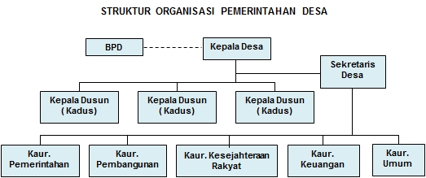

1. **Peserta didik dapat menentukan penyelenggara pemerintahan di tingkat daerah**

* Pemerintah Daerah Provinsi (Pemprov)

terdiri atas [Gubernur](https://id.wikipedia.org/wiki/Gubernur) dan [Perangkat Daerah](https://id.wikipedia.org/wiki/Perangkat_Daerah), yang meliputi [Sekretariat Daerah](https://id.wikipedia.org/wiki/Sekretariat_Daerah), [Dinas Daerah](https://id.wikipedia.org/wiki/Dinas_Daerah), dan [Lembaga Teknis Daerah](https://id.wikipedia.org/wiki/Lembaga_Teknis_Daerah)

* Pemerintah Daerah Kabupaten/Kota(Pemkab/Pemkot)

terdiri atas [Bupati](https://id.wikipedia.org/wiki/Bupati)/[Walikota](https://id.wikipedia.org/wiki/Walikota) dan [Perangkat Daerah](https://id.wikipedia.org/wiki/Perangkat_Daerah), yang meliputi [Sekretariat Daerah](https://id.wikipedia.org/wiki/Sekretariat_Daerah), [Dinas Daerah](https://id.wikipedia.org/wiki/Dinas_Daerah), [Lembaga Teknis Daerah](https://id.wikipedia.org/wiki/Lembaga_Teknis_Daerah), [Kecamatan](https://id.wikipedia.org/wiki/Kecamatan), dan [Kelurahan](https://id.wikipedia.org/wiki/Kelurahan).

1. **Disajikan daftar urutan, Peserta didik dapat menentukan secara tepat urutan perangkat daerah.**

* **Propinsi**

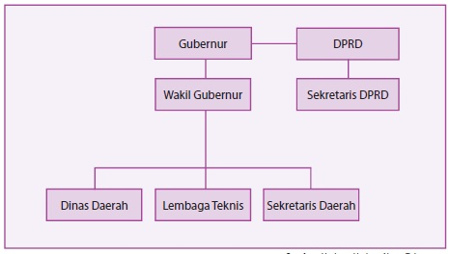

* **Kabupaten**

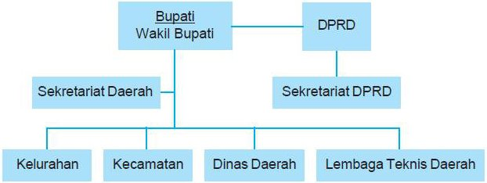

* **Kecamatan**

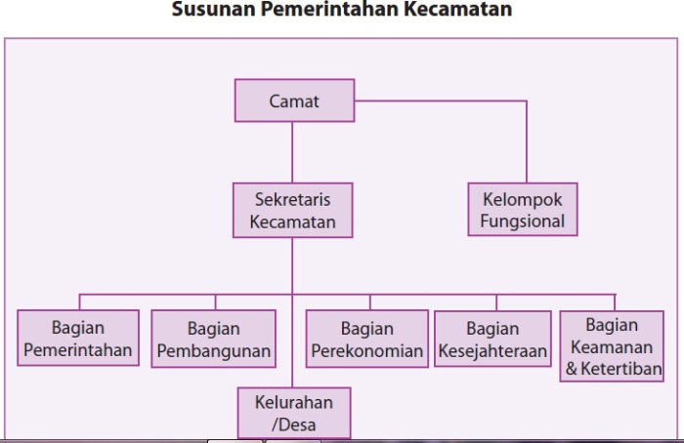

* **Desa**



1. **Disajikan daftar urutan, Peserta didik dapat menentukan secara tepat tugas DPRD.**

Tugas dan wewenang DPRD adalah:

* Membentuk peraturan daerah bersama kepala daerah.
* Membahas dan memberikan persetujuan rancangan peraturan daerah mengenai anggaran pendapatan dan belanja daerah (APBD) yang diajukan oleh kepala daerah.
* Melaksanakan pengawasan terhadap pelaksanaan peraturan daerah dan APBD.
* Mengusulkan:
  + Untuk DPRD provinsi, pengangkatan/pemberhentian gubernur/wakil gubernur kepada Presiden melalui Menteri Dalam Negeri untuk mendapatkan pengesahan pengangkatan/pemberhentian.
  + Untuk DPRD kabupaten, pengangkatan/pemberhentian bupati/wakil bupati kepada Menteri Dalam Negeri melalui Gubernur.
  + Untuk DPRD kota, pengangkatan/pemberhentian wali kota/wakil wali kota kepada Menteri Dalam Negeri melalui Gubernur.
  + Memilih wakil kepala daerah (wakil gubernur/wakil bupati/wakil wali kota) dalam hal terjadi kekosongan jabatan wakil kepala daerah.
* Memberikan pendapat dan pertimbangan kepada pemerintah daerah terhadap rencana perjanjian internasional di daerah.
* Memberikan persetujuan terhadap rencana kerja sama internasional yang dilakukan oleh pemerintah daerah.
* Meminta laporan keterangan pertanggungjawaban kepala daerah dalam penyelenggaraan pemerintahan daerah.
* Memberikan persetujuan terhadap rencana kerja sama dengan daerah lain atau dengan pihak ketiga yang membebani masyarakat dan daerah.
* Mengupayakan terlaksananya kewajiban daerah sesuai dengan ketentuan peraturan perundang-undangan.
* Melaksanakan tugas dan wewenang lain yang diatur dalam ketentuan peraturan perundang-undangan.

1. **Peserta didik dapat menentukan salah satu tugas penegak hukum di daerah.**

* KEPOLISIAN

Berdasarkan Undang-undang RI Nomor 2 tahun 2002 tentang Kepolisian Negara RI. Fungsi kepolisian merupakan salah satu fungsi pemerintahan negara di bidang pemeliharaan keamanan dan ketertiban masyarakat, penegakan hukum, perlindungan, pengayoman dan pelayanan kepada masyarakat (Pasal 2).

* KEJAKSAAN   
  Melaksanakan tugas dan wewenang serta fungsi Kejaksaan di daerah hukum Kejaksaan Tinggi yang bersangkutan sesuai dengan peraturan perundangan-undangan  dan kebijaksanaan yang ditetapkan oleh Jaksa serta tugas-tugas lain yang ditetapkan oleh Jaksa Agung
* PENGADILAN NEGERI

Tugas Pokok Dan Fungsi Pengadilan  Negeri Kekuasaan kehakiman merupakan kekuasaan kehakiman yang merdeka untuk menyelenggarakan peradilan guna menegakkan hukum dan keadilan (Pasal 24 ayat 1 Undang-Undang Dasar pasca Amandemen).

* LP (Lembaga Pemasyarakatan)

a. Melakukan pembinaan narapidana/anak didik.

b. Memberikan bimbingan, mempersiapkan sarana dan mengelola hasil kerja;

c. Melakukan bimbingan sosial/kerokhaniaan narapidana/anak didik

d. Melakukan pemeliharaan keamanan dan tata tertib LAPAS

e. Melakukan urusan tata usaha dan rumah tangga

1. **Peserta didik dapat menentukan salah satu persyaratan sebagai pemilih dalam pemilukada.**
2. Warga Negara Indonesia
3. Warga yang telah genap berusia 17 (tujuh belas) tahun atau lebih atau sudah/pernah kawi
4. Terdaftar sebagai pemilih di daerahnya
5. Tidak sedang terganggu jiwa/ingatannya
6. Tidak sedang dicabut hak pilihnya berdasarkan keputusan pengadilan yang telah mempunyai hukum tetap
7. Seorang pemilih hanya dapat di daftar satu kali
8. **Disajikan ilustrasi tugas panitia penyelenggara pemilukada, Peserta didik dapat menentukan nama penyelenggara tersebut.**

## 1. KPU

Berdasarkan Pasal 1 ayat (6) KPU merupakan lembaga penyelenggaraan pemilu yang bersifat nasional, tetap, dan mandiri yang bertugas untuk melaksanakan pemilu.

## 2. Bawaslu

Pasal 1 ayat 16 menyebutkan bahwa Bawaslu adalah “lembaga penyelenggara pemilu yang bertugas mengawasi penyelenggaraan pemilu di seluruh wilayah Negara Kesatuan Republik Indonesia”

## 3. DKPP

Berdasarkan Pasal 1 ayat 22, DKPP adalah “lembaga yang bertugas menangani pelanggaran kode etik penyelenggara pemilu dan merupakan satu kesatuan fungsi penyelenggaraan pemilu”.

1. **Disajikan tugas dan wewenang lembaga negara, Peserta didik dapat menentukan nama lembaga negara tersebut.**

**LEMBAGA LEGISLATIF**

**(LEMBAGA PEMBUAT UNDANG UNDANG )**

1. MPR

Adapun tugas dan wewenang MPR yaitu :

a. Mengubah dan menetapkan UUD

b. Melantik presiden dan wakil presiden

c. Memutuskan usul DPR berdasarkan putusan MA untuk memberhentikan presiden/wakil presiden

d. Melantik wakil presiden apabila presiden berhenti dari jabatan

e. Memilih wakil presiden dari dua calon yang di usulkan presiden apabila terjadi kekosongan wakil

f. Memilih presiden /wakil presiden apabil keduanya berhenti bersamaan dari jabatannya yang di     usulkan oleh parpol

2. DPR

Tugas dan wewenang DPR diantaranya :

a. Membuat undang undang  bersama presiden

b. Menerima dan membahas RUU yang diajukan oleh DPD

c. Menetapkan APBN bersama presiden dengan memperhatikan pertimbanagan DPD

d. Memilih anggota BPK dg memperhatikan pertimbanagn DPD

e. Menerima hasil pemeriksaaan keuangan dari BPK

3. DPD

Tugas dan wewenang DPD :

a. mengajukan RUU kepada DPR yang berkaitan dengan  otonomi

b. Memberi pertimbangan kepada DPR atas RUU

c. Memberi pertimbangan pada DPR dalam pemilihan anggota BPK

d. Menerima hasil pemeriksaan keuangan dari BPK

**LEMBAGA EKSEKUTIF**

**( LEMBAGA YANG MENJALANKAN UNDANG UNDANG )**

1. PRESIDEN

Presiden berkedudukan sebagai kepala negara dan

kepala pemerintahan.

Tugas dan wewenang presiden sebagai kepala

pemerintahan :

a. Mengajukan RUU kepada DPR

b. Menetapkan peraturan pemerintah

c. Mengangkan dan memberhentika menteri

d. Membuat UU bersama DPR

e. Mengajukan RUU APBN

Tugas dan wewenang presiden sebagai kepala

negara :

a. Memegang kekuasaan tertinggi atas angkatan darat,laut,udara.

b. Menyatakan bahaya

c. Menyatakan perang , damai,perjanjian dll dg persetujuan DPR

d. Memberi grasi dan rehabilitasi atas pertimbanagan MA

e. Memberi amnesti dan abolisi atas pertimbanagan DPR

2. WAKIL PRESIDEN   
Tugas dan wewenang wakil presiden

a. Membantu presiden melaksanakan tugas dan kewajibannya

b. Mewakili presiden dalam hal hal yang didelegasikan presiden kepadanya

c. Menggantikan presideen jika presiden berhenti dari jabatannya

**LEMBAGA YUDIKATIF (KEHAKIMAN)**

1. MA (MAHKAMAH AGUNG)

Tugas dan wewenang :

a. Mengadili pada tingkat kasasi

b. Menguji peraturan perundang-undanagn di bawah undang undang

c. Memilih 3 orang hakim konstitusi  Mahkamah Konstitusi

d. Memberikan pertimbangan atas grasi dan rehabilitasi kpd presiden

2. MK (MAHKMAH KONSTITUSI)

Tugas dan wewenang MK :

a. Menguji undnag undang terhadap undang undang dasar

b. Memutus pembubaran parpol

c. Memutus perselisihan hasil pemilu

3. KY (KOMISI YUDISIAL)

tugas dan wewenangnya :

a. Mengusulkan pengangkatan hakim agung

b. Menjaga dan menagakan kehormatan dan perilaku hakim

c. Menetapkan kode etik hakim bersama MA

**LEMBAGA EKSAMINATIF (KEUANGAN)**

1. BPK (BADAN PENGELOLA KEUANGAN)

BPK bertugas memeriksa dan mengelola keuangan negara dan membrikan hasil pemeriksaan tersebut kepada DPR/DPRD/DPD.

1. **Peserta didik dapatmenentukantugas lembaga legislatifdalampenyelenggaraannegara.**

Sama dengan no = 34

1. **Peserta didik dapat menentukan salah satu asas dalam pemilihan umum.**

#### **Langsung**

Pemilihan umum harus dilaksanakan secara langsung, tidak boleh diwakilkan.

#### **Umum**

Pemilu bersifat umum, yaitu pemilihan umum dapat diikuti oleh seluruh warga negara yang telah memiliki hak menggunakan suara tanpa terkecuali.

#### **Bebas**

pemilu dilakukan tanpa adanya paksaan dari pihak manapun. Pemilih bebas memilih calon pemimpin terbaik menurut mereka tanpa adanya intervensi dari orang lain.

#### **Rahasia**

Rahasia berarti suara yang diberikan oleh pemilih bersifat rahasia dan tertutup dan tidak boleh diketahui oleh pihak manapun kecuali si pemilih itu sendiri.

#### **Jujur**

Asas jujur dalam pemilu artinya bahwa pemilu yang baik dan berdasarkan demokrasi adalah dengan dilaksanakan sesuai dengan aturan yang telah ditentukan.

#### **Adil**

Asas adil dalam pemilu adalah perlakuan yang sama terhadap peserta pemilu dan pemilih.

1. **Peserta didik dapat menentukan salah satu contoh perilaku rela berkorban demi kepentingan negara.**

Setiap warga negara siap dan rela berkorban untuk kepentingan bangsa dan negara, misalnya mengikuti upacara hari besar nasional, membayar berbagai macam pajak, bersedia ditugaskan di mana saja, merelakan tanahnya untuk proyek pembangunan negara, dan sebagainya.

Bagi kita sebagai pelajar, cukup dengan belajar dengan rajin dalam menuntut ilmu. Mengisi pembangunan dengan hal yang bermanfaat

1. **Peserta didik dapat menentukan hasil dari pelaksanaan Kongres pemuda II.**

Kongres Pemuda 2 yang dilaksanakan selama dua hari 27-28 Oktober 1928. Kongres tersebut berhasil mengambil keputusan yang dikenal sebagai **Sumpah Pemuda**.

yang isinya sebagai Berikut:

**Pertama:** Kami Putra dan Putri Indonesia mengaku bertumpah Darah yang satu, tanah Indonesia.

**Kedua:** Kami Putra Dan Putri Indonesia mengaku berbangsa satu, bangsa Indonesia.

**Ketiga:** Kami Putra dan putri Indonesia menjunjung bahasa persatuan, bahasa Indonesia.

1. **Peserta didik dapat menentukan hukum dasar tertulis yang menjadi landasan konstitusinal bangsa Indonesia.**

hukum dasar yang tertulis di Indonesia adalah Undang-Undang Dasar RI 1945

1. **Peserta didik dapat menentukan salah satu nilai luhur keberagaman budaya bangsa yang harus dipertahankan dalam keberagaman.**

* Sopan santun.
* Berkata dengan lemah lembut dan sopan terhadap orang tua.
* Menghormati dan menyanyangi orang yang lebih tua dari kita.
* Rendah hati.
* saling menghormati
* menjujung tinggi norma kesopanan
* toleransi yg tinggi, dll